Colégio Pedro II – Campus Humaitá I
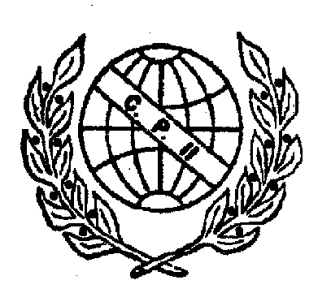

Nome: GABARITO
5º ano - Turma: ________ Data: _____ /_____ /_____

SISTEMA CIRCULATÓRIO

De forma geral, podemos dizer que o sistema circulatório é composto por sangue, coração e vasos sanguíneos.

Funções: As funções realizadas pela circulação do sangue são indispensáveis para o equilíbrio de nosso corpo e vitais para a manutenção da vida. É através do sistema circulatório que ocorre a distribuição de nutrientes e oxigênio para todas as células de nosso corpo, a remoção de toxinas dos tecidos, o transporte de hormônios e a defesa imunológica de nosso organismo.
Sabendo que a circulação sanguínea remove as toxinas dos tecidos, leva oxigênio e nutrientes para as células, transporta hormônios e realiza a defesa de nosso corpo, fica mais fácil entender o papel do coração e dos vasos sanguíneos.

Sangue: Você já sabe que o sangue transporta nutrientes, gases respiratórios, hormônios e resíduos do metabolismo. Embora o sangue pareça um líquido vermelho completamente homogêneo, ao microscópio óptico podemos observar que ele é constituído basicamente de: plasma, glóbulos vermelhos, glóbulos brancos e plaquetas. O plasma é a porção líquida do sangue, contém água (mais de 90%), proteínas e sais minerais diversos, glicose e vitaminas, entre outras substâncias.

Coração: Trabalhando como uma espécie de bomba, o coração se contrai e se dilata. Encostando a orelha no peito de um colega, por exemplo, você deverá ouvir facilmente as batidas do coração. A contração da musculatura do coração é chamada sístole, o relaxamento é chamado diástole. Primeiro ocorre a sístole dos átrios: o sangue passa para os ventrículos. Em seguida, ocorre a sístole dos ventrículos: o sangue é impelido para as artérias pulmonares e para a aorta. Após a sístole, ocorre a diástole da musculatura cardíaca nos átrios e nos ventrículos: os átrios se enchem de sangue e o processo da sístole recomeça.
Existem três tipos básicos de vasos sanguíneos em nosso corpo: artérias, veias e capilares.

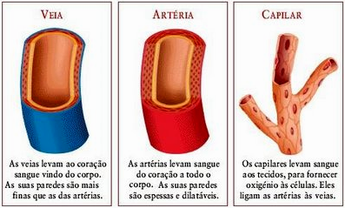
Artérias: As artérias são vasos de paredes relativamente espessa e muscular, que transporta sangue do coração para os diversos tecidos do corpo. A maioria das artérias transporta sangue oxigenado (rico em gás oxigênio), mas as artérias pulmonares transportam sangue não oxigenado (pobre em gás oxigênio) do coração até os pulmões. A aorta é a artéria mais calibrosa (de maior diâmetro) do corpo humano.

Veias: As veias são vasos de paredes relativamente fina, que transportam sangue dos diversos tecidos do corpo para o coração. A maioria das veias transporta sangue não oxigenado, mas as veias pulmonares transportam sangue oxigenado dos pulmões para o coração. As veias cavas superior e inferior são as mais calibrosas do corpo humano.

Vasos capilares: Os vasos capilares – muito finos (são microscópicos) e permeáveis – estão presentes nos tecidos do corpo humano, cedendo nutrientes, gás oxigênio e hormônios às células. Além disso, recolhem gás carbônico e resíduos do metabolismo celular.

Há capilares arteriais e capilares venosos. As artérias se ramificam sucessivamente, formando vasos de calibres menores chamados arteríolas. Estas continuam se ramificando e formam os capilares arteriais. Os capilares venosos, espalhados pelo nosso corpo, juntam-se até formar vênulas. As vênulas vão se unificando até formar as veias. Assim, o sangue circula em nosso organismo por um sistema fechado de vasos, pela continuidade dos capilares venosos e arteriais nos tecidos.
Grande circulação e pequena circulação

Grande circulação (sistêmica) - A grande circulação, ou circuito sistêmico, é a designação dada à parte da circulação sanguínea que se inicia no ventrículo esquerdo. Dali, o sangue (sangue arterial) é bombeado pela contração do ventrículo esquerdo para a artéria aorta. Esta se divide para os órgãos principais do nosso corpo (com exceção dos pulmões), onde se utiliza o oxigênio. O sangue venoso, ou seja, o que é pobre em oxigênio, (nesta etapa da circulação, já que o mesmo não acontece na pequena circulação) volta ao coração pelas veias cavas, introduzindo-se assim na aurícula direita. Da aurícula o sangue passa para o ventrículo direito através do orifício atrioventricular, onde existe a válvula tricúspide. Assim, a grande circulação começa no ventrículo esquerdo e termina no átrio direito.

Ventrículo esquerdo → Tecidos → Átrio direito (coração → corpo → coração)

Pequena circulação (Pulmonar) - Na pequena circulação, o sangue venoso que se encontra no ventrículo direito vai para as artérias pulmonares dirigindo-se para os pulmões percorrendo os capilares pulmonares, onde se realiza a hematose, ou seja, as trocas gasosas. O sangue arterial volta ao coração através das veias pulmonares, entrando no átrio esquerdo.

Ventrículo direito → Pulmões → Átrio esquerdo (coração → pulmão → Coração)

Simplificando: Enquanto o ventrículo direito impulsiona o sangue para os pulmões (através da pequena circulação), o ventrículo esquerdo o impulsiona para os tecidos do corpo (através da grande circulação), sob pressão bem maior.
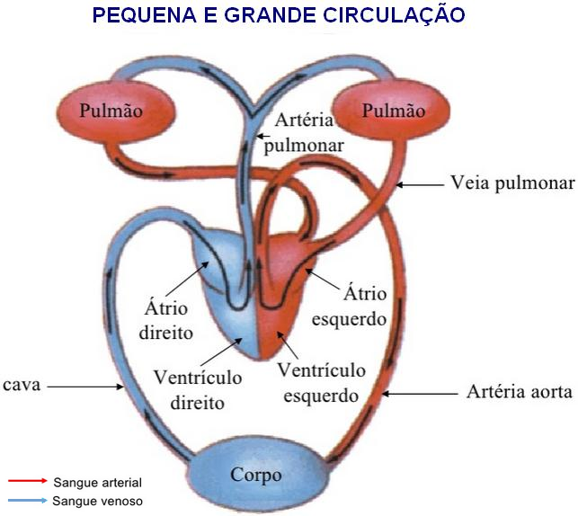

Fonte: http://www.sobiologia.com.br/conteudos/Corpo/cirulacao.php. (Acessado em 14/3/2015)
ATIVIDADES

I - Complete as lacunas com as palavras da caixa de modo que as frases fiquem cientificamente corretas.

circulação arterial venoso artérias bombeia
pulmões capilares coração gás carbônico oxigênio

O sangue arterial recebe oxigênio nos pulmões e vai para o coração. Ele se contrai e bombeia o sangue arterial, que circula por todo o organismo através das artérias. Estas se ramificam em vasos finos chamados capilares, que levam o sangue até as células, onde deixa o oxigênio e recebe o gás carbônico. O sangue carregado de gás carbônico (sangue venoso) circula pelas veias e volta para o coração. O coração impulsiona o sangue de volta para os pulmões, onde deixa o gás carbônico e absorve o oxigênio. Torna-se novamente sangue arterial e volta ao coração, reiniciando a circulação.

II – Responda.

a) Que vasos que levam o sangue do coração para as partes do corpo? Artérias.

b) Que vasos que trazem o sangue das partes do corpo para o coração? Veias.

c) Que vasos muito finos que formam uma grande rede que se espalha pelo organismo e se comunicam com as artérias e veias? Capilares.

d) Que órgão oco e musculoso fica situado no tórax entre os pulmões e é responsável pelo bombeamento do sangue para todo o organismo? Coração.

III – Preencha as cruzadinhas.
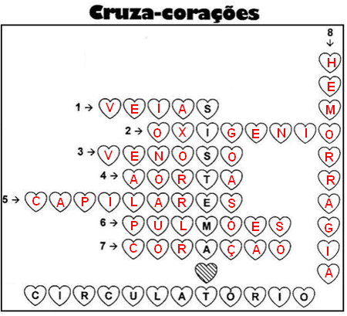
HORIZONTAIS

1 – As veias cavas trazem o sangue venoso do corpo.

2 – Componente presente no ar necessário ao sangue.

3 – Nome do sangue rico em gás carbônico.

4 – Artéria que leva o sangue do coração para o corpo.

5 – Vasos finíssimos por onde o sangue circula vagarosamente.

6 – Órgãos onde o sangue venoso muda para arterial.

7 – Bomba muscular que impulsiona o sangue.

VERTICAL

1 – Nome dado à perda de grande quantidade de sangue.

